23.04.2020

Jak ratować Ziemię? Segregujemy odpady!

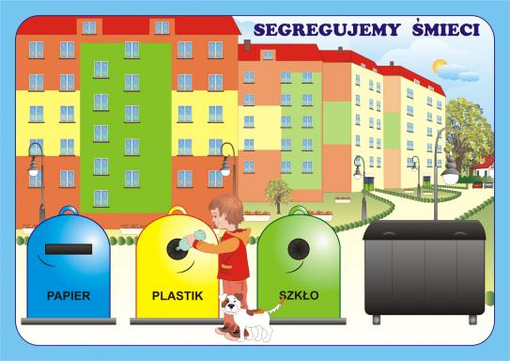

Przypatrz się obrazkowi i postaraj się odpowiedzieć na pytania:

- co robi chłopiec?
- jakie kolory mają kosze?
- co wrzucamy do kosza niebieskiego, żółtego a co do zielonego?
- czy Ty też segregujesz śmieci????

UWAGA:

Przypominamy sobie teraz jakie odpady do jakich wrzucamy koszy:

SEGREGACJA ŚMIECI

POSŁUCHAJCIE , DROGIE DZIECI SEGREGOWAĆ TRZEBA ŚMIECI.
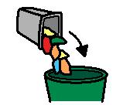

JEŚLI ŚMIECI WYRZUCAMY, POJEMNIKI WYBIERAMY.
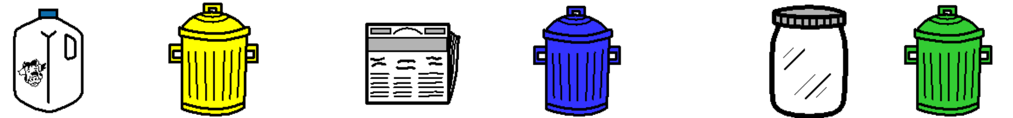

WRZUCAJ PLASTIK DO ŻÓŁTEGO, PAPIER WŁÓŻ DO NIEBIESKIEGO,

A SZKŁO DO ZIELONEGO.

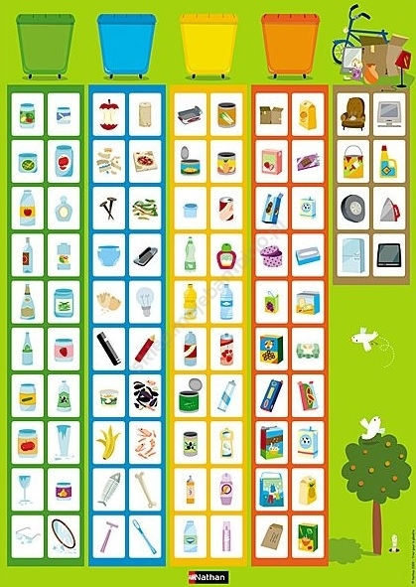

To najważniejsze kolory koszy:

Do ZIELONEGO wrzucamy – odpady szklane, np.: butelki, słoiki, szklanki
Do NIEBIESKIEGO wrzucamy –papier, np., stary zeszyt, tekturę
Do ŻÓŁTEGO wrzucamy – plastik, np.: butelki plastikowe, pojemniki plastikowe

Spróbuj rozwiązać krzyżówkę:
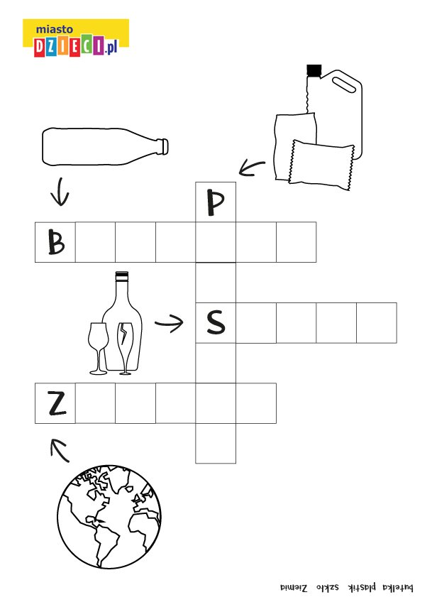

Zadanie 1. Posegreguj śmieci do odpowiedniego pojemnika /połącz/

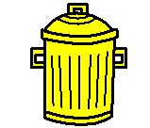

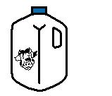
PLASTIK

SZKŁO

PAPIER

Zadanie 2. Otocz pętlą zielone przedmioty .
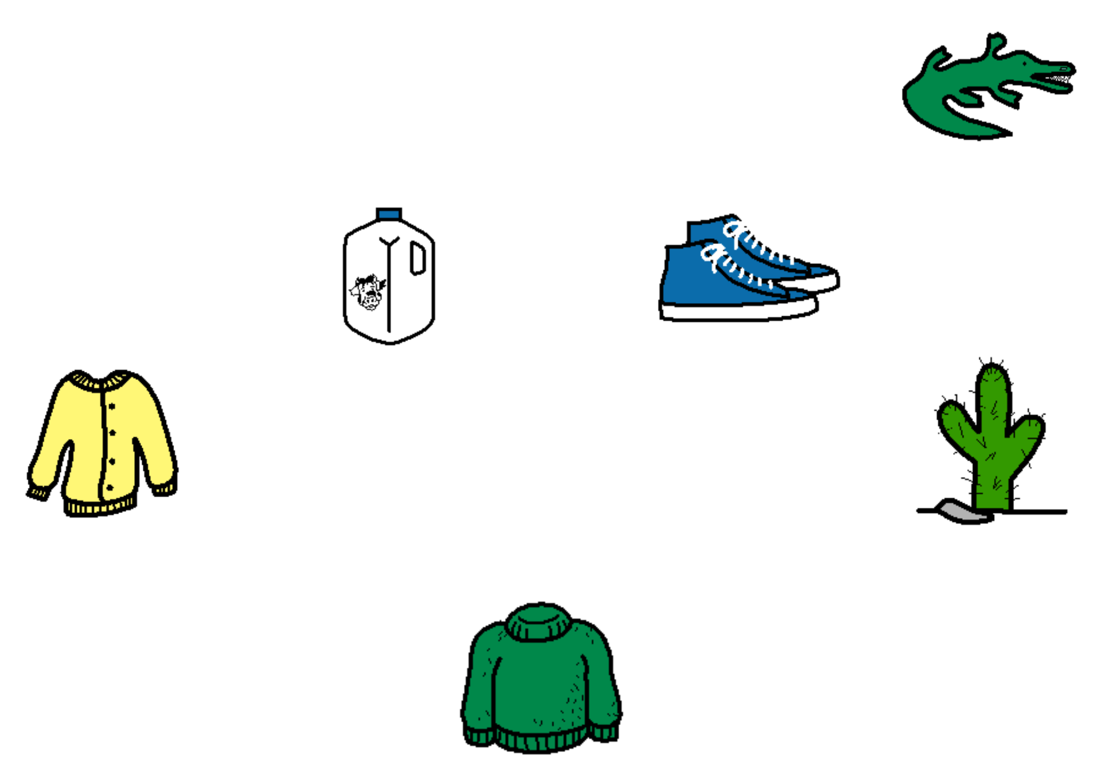
Zapamiętaj!!!!
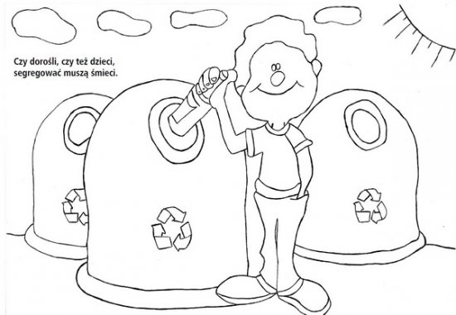

Zadanie 3. Policz ile jest koszy na śmieci : zielonych, niebieskich i żółtych. Wpisz odpowiednią cyfrę w ramkę.
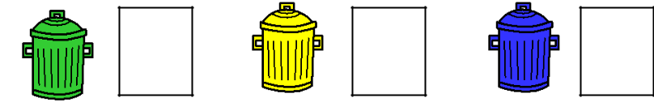

Utrwalimy sobie teraz pisownię literki Ę ę:
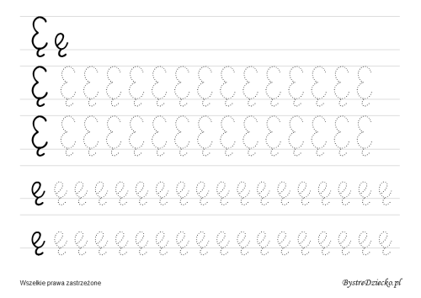
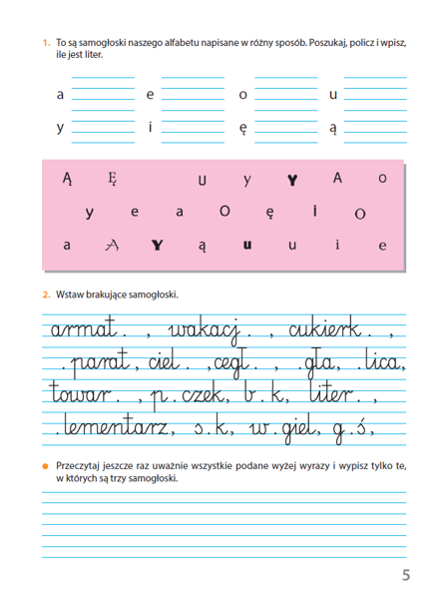
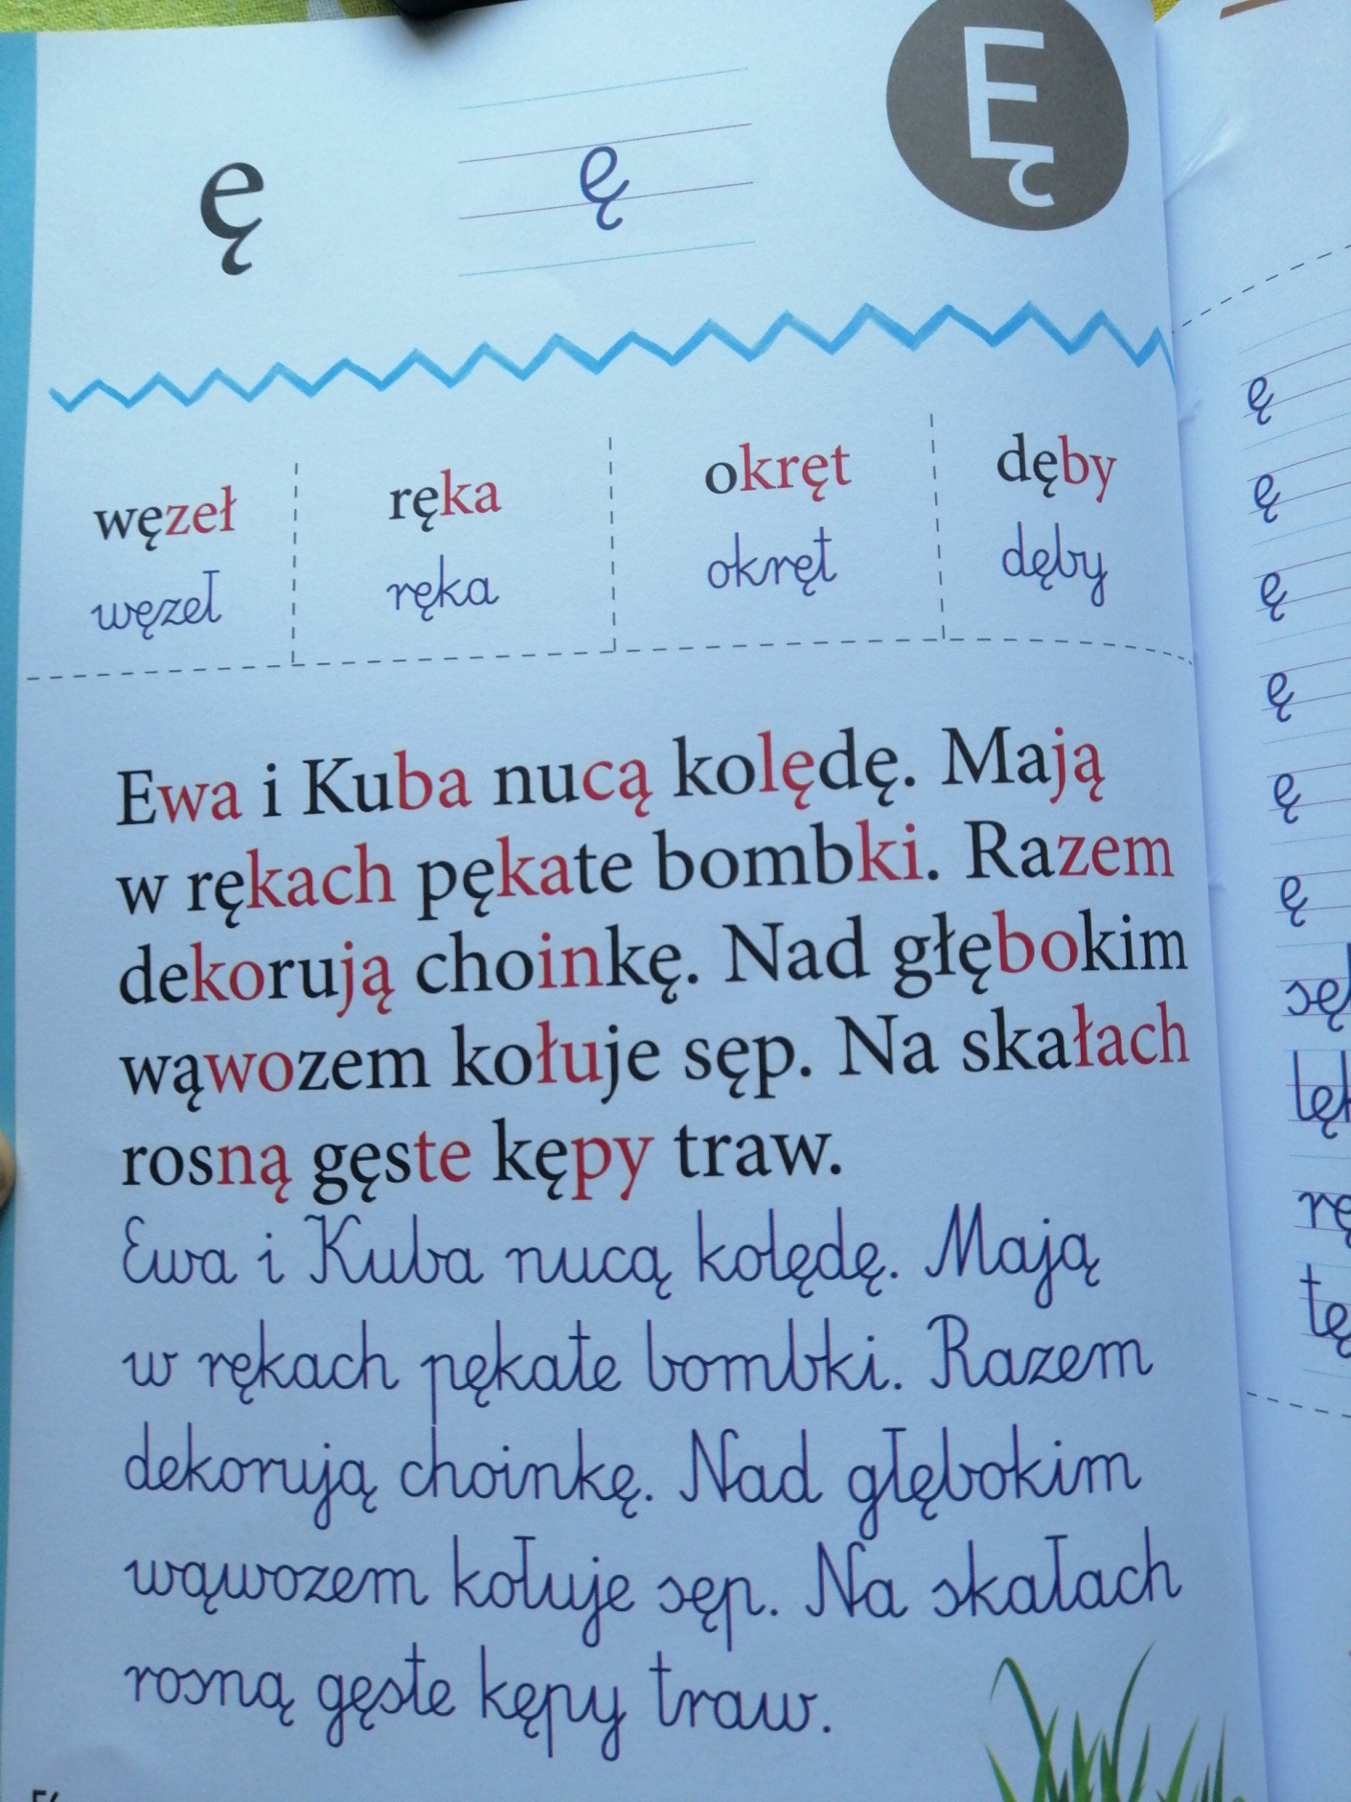

Spróbuj przeczytać tekst, lub poproś rodzica.
Poszukaj literki ą i ę i otocz w kółko.

a na koniec pokoloruj wybrany obrazek:

